SỞ GIÁO DỤC VÀ ĐÀO TẠO
THÀNH PHỐ HỒ CHÍ MINH
TRƯỜNG CAO ĐẲNG LÝ TỰ TRỌNG THÀNH PHỐ HỒ CHÍ MINH

BẢN MÔ TẢ NỘI DUNG CƠ BẢN CỦA SÁNG KIẾN

Thiết kế bài giảng tương tác giữa người và vật ảo
bằng phần mềm Powerpoint

Tên người viết sáng kiến: Nguyễn Thanh Tú
Chức vụ: Giáo viên
Đơn vị công tác: khoa Khoa học Cơ bản

- Thực trạng:
Tuy đại dịch Covid 19 gây thiệt hại rất nhiều nhưng nhìn theo góc độ tích cực thì có thể thấy đại dịch đã thúc đẩy rất nhanh sự chuyển đổi số trong mọi mặt của đời sống. Từ việc thanh toán điện tử, chữ ký điện tử, thủ tục điện tử cho đến việc dạy và học, tất cả đều ép buộc mọi người phải chuyển đổi và thích nghi dù không muốn hay còn ngại sử dụng. Tất cả giáo viên cũng đã dần quen với việc sử dụng máy tính với các phần mềm khác nhau để giảng dạy trực tuyến. Tuy nhiên, do vẫn còn sự hạn chế về trang thiết bị và kỹ năng sử dụng các phần mềm chuyên dụng trong thiết kế bài giảng nên nhiều giáo viên gặp khó khăn trong soạn bài giảng trực tuyến. Đa số các giáo viên chỉ tập trung sử dụng phần mềm PowerPoint để trình bày bài giảng mặc dù rất muốn tạo ra bài giảng hấp dẫn hơn.
Trong khi đó, với việc giảng dạy học tập theo hình thức Elearning được thực hiện không chỉ tổ chức lớp học đồng bộ (giáo viên dạy cùng lúc hoạt động học của sinh viên trong theo thời gian biểu do trường thiết lập) mà còn có nhiều lớp học không đồng bộ (giáo viên đưa bài giảng lên hệ thống quản lý học tập hoặc CD-ROM và sinh viên sẽ tự học bất kỳ lúc nào thích hợp với điều kiện bản thân). Lớp học không đồng bộ rất thích hợp với những sinh viên vừa học vừa làm, không thể tham gia nhiều vào hoạt động của lớp học đồng bộ mà phải tự học theo các bài giảng giáo viên đã soạn sẵn từ trước. Do xã hội phát triển liên tục nên dẫn đến nhu cầu học tập suốt đời và phải tự học là chính, các lớp học bất đồng bộ trở sẽ trở nên là lớp học chính, còn các lớp học đồng bộ chủ yếu chỉ giải quyết các thắc mắc trực tiếp của sinh viên với giáo viên hay thực hiện các báo cáo, trao đổi, phản biện giữa các nhóm. Như vậy, người giáo viên đòi hỏi phải có khả năng tạo được một bài giảng tự động (buổi học bất đồng bộ) thật hấp dẫn, dễ hiểu cho người học dễ tiếp thu nhất trong khi chỉ có khả năng sử dụng được phần mềm PowerPoint.
Chính vì lí do đó, tôi đã tìm ra cách tạo bài giảng có giáo viên hướng dẫn và có tương tác với vật ảo nhưng chỉ sử dụng phần mềm PowerPoint đơn giản không cần phải nghiên cứu sử dụng các phần mềm chuyên dụng phức tạp. Như vậy một giáo viên có thể sử dụng chính bài giảng soạn thảo bằng PowerPoint của mình chỉnh sửa lại thành bài giảng tự động tích cực hơn.
- Nội dung sáng kiến:
Các bước để thực hiện bao gồm:
Bước 1: Chuẩn bị trước kịch bản trình diễn.
Bước 2: Dùng điện thoại quay phim giáo viên giảng cạnh bức tường trắng hoặc một màu nhạt, tưởng tượng như có vật thể vào đó cần mô tả bên cạnh.
Bước 3: Chèn đoạn phim trên vào bài giảng PowerPoint. Cắt bớt đoạn dư thừa đầu và cuối phim.
Bước 4: Bổ sung các vật thể tự vẽ hay các hình ảnh chụp các vật thể thực, đặt vào đúng các vị trí phù hợp với đoạn phim.
Bước 5: Tạo hoạt cảnh cho các vật thể (xuất hiện, phóng to, thu nhỏ, di chuyển, biến mất…)
Bước 6: Đồng bộ hoạt cảnh của các vật thể với đoạn phim, điều chỉnh các vị trí tương tác giữa người và vật ảo. Kiểm tra lại và hiệu chỉnh thời gian nếu cần.
Bước 7: Xuất trình diễn trên thành đoạn phim và chuyển đến cho sinh viên qua hệ thống quản lý học tập hay link youtube (Có thể đóng gói chuẩn SCORM nếu sử dụng hệ thống LMS)
- Hiệu quả mang lại:
Trước đây, khi cần thực hiện các bài giảng tự động, giáo viên chỉ thực hiện thu âm hoặc ngồi giảng tạo một cửa sổ bên cạnh nên sinh viên sẽ khá chán và không tập trung. Khả năng truyền cảm xúc của giáo viên vào sinh viên khá kém. Ví dụ như dùng con chỏ chuột chỉ vào một vật thể thì khác hẳn với người giáo viên chỉ vào một vật thể. Ngôn ngữ ánh mắt, cử chỉ cơ thể người giáo viên rất quan trọng không kém lời giảng. Do đó, khi sử dụng bài giảng của giáo viên có tương tác với vật tạo hứng thú của người học với nội dung kiến thức hơn nhiều, từ đó sẽ nhớ bài lâu hơn. Nếu sử dụng chung đoạn phim với bài giảng đóng gói chuẩn SCORM thì người học còn có thể tương tác cùng với giáo viên thông qua các nút bấm định sẵn.
Một số đoạn phim ngắn tôi đã thực hiện và tải lên youtube từ tháng 5/2020 đến nay qua nhiều khóa dạy 19T4, 20T4 được phản hồi tích cực như:
- Hướng dẫn qui tắc nắm tay phải xác định chiều đường sức từ tạo bởi dây dẫn thẳng dài: https://youtu.be/7YgC_llZiDQ?list=PLx5x9X0wERbgR7-sJSCc9orFcwZ_uABRm
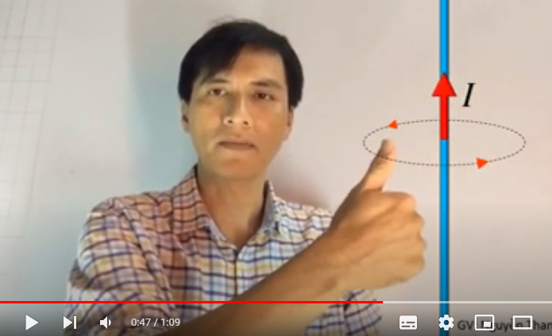
- Hướng dẫn qui tắc nắm tay phải xác định chiều đường sức từ tạo bởi dây dẫn tròn hoặc ống dây:
https://youtu.be/R4ihENKq9Gg?list=PLx5x9X0wERbgR7-sJSCc9orFcwZ_uABRm
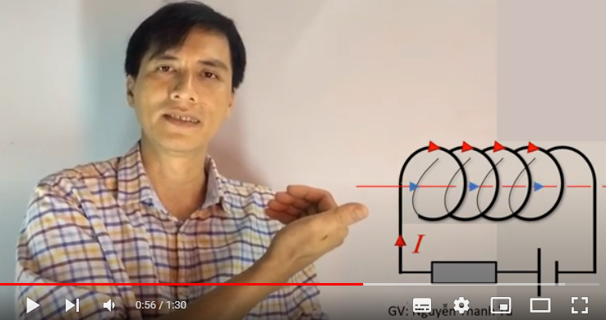
- Hướng dẫn qui tắc bàn tay trái xác định chiều lực Lorentz: https://youtu.be/6ZQ5Tb65bXI?list=PLx5x9X0wERbgR7-sJSCc9orFcwZ_uABRm
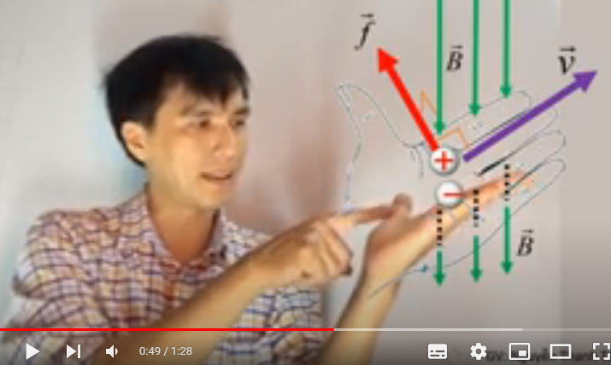
- …
Các đường link của các video clip này được đặt trong các classroom để sinh viên có thể xem lại bất kỳ lúc nào khi cần:
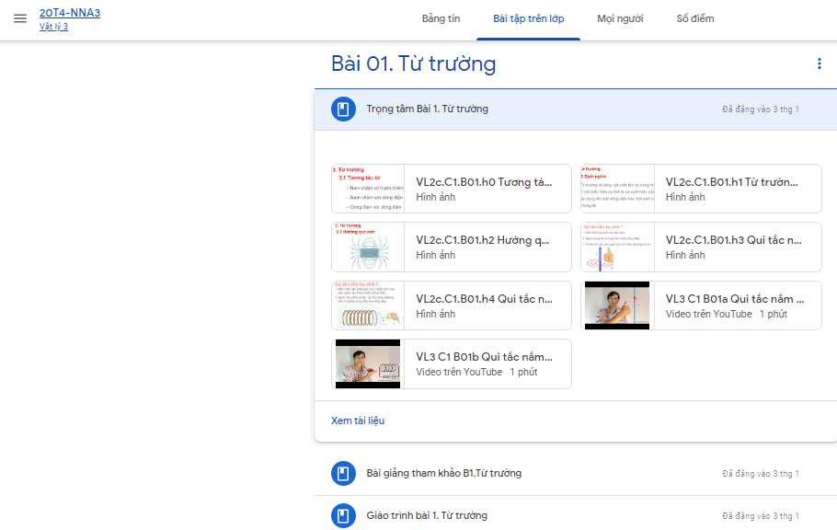
Với cách làm này thì giáo viên có thể tự vẽ ra các vật ảo hay ghép một hình ảnh vật thật vào mà không cần phải có vật đó và tiếp xúc trực tiếp. Có thể xuống hẳn một gầm xe tải mà không thực sự xuống đó để hướng dẫn. Có thể phóng lớn một mạch điện tử nhỏ cho mọi người xem. Có thể chỉ dẫn cụ thể từng phần mà không thực sự phải sở hữu hay chạm vào nó kể cả khi máy đang hoạt động. Ứng dụng của cách làm này khá rộng và cách thực hiện rất đơn giản, tạo được một bài giảng tích cực như các youtuber trãi nghiệm trực tiếp.
Đánh giá phạm vi ảnh hưởng của Sáng kiến:
- Chỉ có hiệu quả trong phạm vi đơn vị áp dụng.
- Đã được chuyển giao, nhân rộng việc áp dụng ra phạm vi sở, ngành theo chứng cứ đính kèm.
- Đã phục vụ rộng rãi người dân trên địa bàn Thành phố, hoặc đã được chuyển giao, nhân rộng việc áp dụng trên địa bàn Thành phố theo chứng cứ đính kèm.
- Đã phục vụ rộng rãi người dân tại Việt Nam, hoặc đã được chuyển giao, nhân rộng việc áp dụng tại nhiều tỉnh, thành theo chứng cứ đính kèm.

Bộ phận/Đơn vị áp dụng | Tp.Hồ Chí Minh, ngày 25 tháng 01 năm 2021  Người viết sáng kiến
 | Nguyễn Thanh Tú

